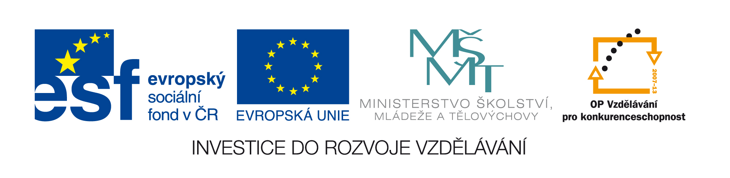
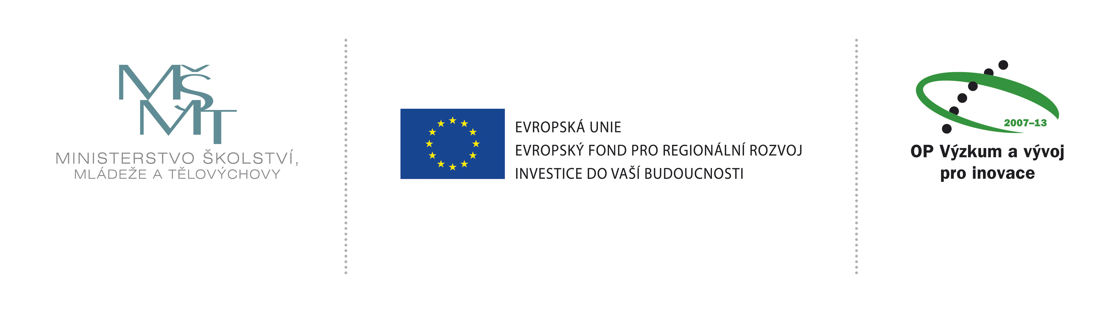


Písemná zpráva zadavatele

ZADAVATEL: Univerzita Jana Evangelisty Purkyně v Ústí nad Labem
Sídlem: Pasteurova 1, 400 96 Ústí nad Labem
Zastoupený: prof. RNDr. René Wokoun, CSc. - rektor
IČ: 44555601

Veřejná zakázka:

„Audit projektů OP VK a OPVaVpI na UJEP – 2013/0110“

Zadavatel na základě ustanovení § 85 zákona č. 137/2006 Sb., o veřejných zakázkách, ve znění pozdějších předpisů (dále jen „zákon“), k výše uvedené veřejné zakázce zadávané dle zákona, vyhotovil tuto písemnou zprávu.

- Předmět veřejné zakázky a sjednaná cena ve smlouvě
Předmět veřejné zakázky:
Předmětem veřejné zakázky je externí audit projektového účetnictví autorizovaným a vyškoleným auditorem či auditorskou společností, kteří jsou zapsáni v seznamu auditorů vedeném Komorou auditorů ČR podle zákona č. 254/2000 Sb., o auditorech. Zpráva auditora bude obsahovat výrok auditora dle zákona č. 254/2000 Sb., o auditorech, v platném znění, a musí obsahovat náležitosti podle § 14 tohoto zákona, kde jsou uvedeny i povinné náležitosti obsahu auditorské zprávy. Zároveň budou audity projektů a auditorské zprávy respektovat podmínky uvedené v Příručce pro příjemce finanční podpory z Operačního programu Vzdělávání pro konkurenceschopnost (dále jen OP VK) a dále pak podmínky příručky uvedené v Příručce pro příjemce finanční podpory z Operačního programu Výzkum a vývoj pro inovace (dále jen OPVaVpI) včetně všech jejich příloh.

Cena sjednaná ve smlouvě:
245 500,- Kč bez DPH
Druh zadávacího řízení:
Veřejná ve zjednodušeném podlimitním řízení

- Identifikační údaje vítězného uchazeče:
Obchodní firma nebo název / obchodní firma nebo jméno a příjmení: | Inter – Consult, spol., s. r. o.
Sídlo / místo podnikání / místo trvalého pobytu (příp. doručovací adresa): | Týnská 1053/21, 110 00 Praha 1
IČ: | 63674432
Nabídková cena bez DPH | 245 500,- Kč

- Identifikační údaje uchazečů, kteří podali nabídku a jejich nabídkové ceny
Obchodní firma nebo název / obchodní firma nebo jméno a příjmení: | AUDIT DANĚ CZ, s. r. o.
Sídlo / místo podnikání / místo trvalého pobytu (příp. doručovací adresa): | Praha 4, Kunratice, Velké Kunratické 1318/37,  PSČ 148 00
IČ: | 28416821
Nabídková cena bez DPH | 280 232,- Kč

- Identifikační údaje uchazečů, kteří podali nabídku a jejich nabídkové ceny
Obchodní firma nebo název / obchodní firma nebo jméno a příjmení: | INTEREXPERT BOHEMIA, spol. s r. o.
Sídlo / místo podnikání / místo trvalého pobytu (příp. doručovací adresa): | Mikulandská 2/123, 110 00 Praha 1
IČ: | 48112500
Nabídková cena bez DPH | 283 900,- Kč

- Identifikační údaje uchazečů, kteří podali nabídku a jejich nabídkové ceny
Obchodní firma nebo název / obchodní firma nebo jméno a příjmení: | H Z Brno spol. s r. o.
Sídlo / místo podnikání / místo trvalého pobytu (příp. doručovací adresa): | Minská 160/102, 616 00 Brno
IČ: | 46964720
Nabídková cena bez DPH | 331 000,- Kč

- Identifikační údaje uchazečů, kteří podali nabídku a jejich nabídkové ceny
Obchodní firma nebo název / obchodní firma nebo jméno a příjmení: | TOP AUDITING, s. r. o.
Sídlo / místo podnikání / místo trvalého pobytu (příp. doručovací adresa): | Brno, Kotlářská 931/53, PSČ 602 00
IČ: | 45477639
Nabídková cena bez DPH | 377 000,- Kč

- Identifikační údaje uchazečů, kteří podali nabídku a jejich nabídkové ceny
Obchodní firma nebo název / obchodní firma nebo jméno a příjmení: | FIZA, a. s.
Sídlo / místo podnikání / místo trvalého pobytu (příp. doručovací adresa): | Brno, Hrozňatova 3/2287, okres Brno-město, PSČ 615 00
IČ: | 26252325
Nabídková cena bez DPH | 693 200,- Kč

- Odůvodnění výběru nejvhodnější nabídky:
Na základě § 79 odst. 1 zákona č. 137/2006 Sb. O veřejných zakázkách Hodnotící komise provedla hodnocení nabídek a doporučuje zadavateli uzavřít kupní smlouvu s uchazečem společností Inter – Consult, spol., s. r. o., která splnila nejlépe požadavky stanovené v zákoně a v zadávací dokumentaci.

- Identifikační údaje uchazečů, kteří byli vyloučeni včetně odůvodnění jejich vyloučení
MIRÓ AUDIT SERVICES, s. r. o., IČ: 24291447 - Společnost v době podání nabídky nebyla zapsaná v komoře auditorů a nesplnila tak zákonný požadavek a podmínky zadávací dokumentace.

- Část veřejné zakázky, která má být plněna prostřednictvím subdodavatele
Zadavatel v zadávacích podmínkách nepožadoval uvedení subdodavatelů v souladu s § § 44 odst. 6 zákona v nabídce uchazečů.

- Důvod použití jednacího řízení bez uveřejnění
Jednací řízení bez uveřejnění nebylo použito

- Důvod zrušení zadávacího řízení, pokud bylo zadávací řízení zrušeno:
Zadávací řízení nebylo zrušeno.

V Ústí nad Labem dne 10. 1. 2014

………………………………………………………………………
prof. RNDr. René Wokoun, CSc. - rektor

